2021年度阿坝州
共青团茂县委员会决算

保密审查情况：
部门主要负责人审签情况：

目录
公开时间：2022年9月27日
第一部分 部门概况 4
一、基本职能及主要工作 4
（一）主要职能 4
（二）2021年重点工作完成情况 5
二、机构设置 9
第二部分 2021年度部门决算情况说明 10
一、收入支出决算总体情况说明 10
二、收入决算情况说明 10
三、支出决算情况说明 11
四、财政拨款收入支出决算总体情况说明 11
五、一般公共预算财政拨款支出决算情况说明 12
（一）一般公共预算财政拨款支出决算总体情况 12
（二）一般公共预算财政拨款支出决算结构情况 13
（三）一般公共预算财政拨款支出决算具体情况 14
六、一般公共预算财政拨款基本支出决算情况说明 15
七、“三公”经费财政拨款支出决算情况说明 15
（一）“三公”经费财政拨款支出决算总体情况说明 15
（二）“三公”经费财政拨款支出决算具体情况说明 15
八、政府性基金预算支出决算情况说明 15
九、 国有资本经营预算支出决算情况说明 15
十、其他重要事项的情况说明 16
（一）机关运行经费支出情况 17
（二）政府采购支出情况 17
（三）国有资产占有使用情况 17
（四）预算绩效管理情况 17
第三部分 名词解释 20
第四部分 附件 23
附件1 23
共青团茂县委员会2021年部门整体支出绩效评价报告 22
附件2 27
共青团茂县委员会2021年部门项目绩效评价报告 27
第五部分 附表 29
一、收入支出决算总表 29
二、收入决算表 29
三、支出决算表 29
四、财政拨款收入支出决算总表 29
五、财政拨款支出决算明细表 29
六、一般公共预算财政拨款支出决算表 29
七、一般公共预算财政拨款支出决算明细表 29
八、一般公共预算财政拨款基本支出决算表 29
九、一般公共预算财政拨款项目支出决算表 29
十、一般公共预算财政拨款“三公”经费支出决算表 29
十一、政府性基金预算财政拨款收入支出决算表 29
十二、政府性基金预算财政拨款“三公”经费支出决算表 29
十三、国有资本经营预算财政拨款支出决算表 29
十四、国有资本经营预算财政拨款支出决算表 29

第一部分 部门概况

一、基本职能及主要工作
（一）主要职能
1.完成县委和上级团委的工作部署和要求，结合我委实际，制定团的工作计划；定期召开各级团委会议，听取各团总支工作汇报和情况反映，布置、研讨和检查团的工作。
2.开展全县共青团员的思想教育。及时了解团员的思想动态，针对青年思想状况，研究教育内容、方法和途径，适时开展多种形式的行之有效的教育活动。注意抓好政治理论学习。深入开展爱国主义教育、大学生社会实践以及大学生社区服务活动。
3.抓好团的基础工作和团的组织建设，做好分工、明确职责。建立健全团内各项规章制度；做好团员发展和管理工作；负责全县团干部的培训和管理工作；定期对优秀团员、优秀团干部和先进团支部进行表彰，推动全县形成创优争先的良好风气；及时对违纪团员进行教育和处理。
4.通过调查研究和认真总结，及时推广先进集体和先进个人的经验，及时发现和掌握学生思想上倾向性的问题。不断研究新情况，解决新问题，探索新规律。
5.维护青少年的正当权益。
6.指导乡镇团体开展工作。依据上级有关规定，负责全县团员团费的收缴、管理和使用。
7.配合县委抓好青少年党建工作，做好优秀团员入党的推荐工作。
（二）2021年重点工作完成情况
1.抓牢思想引领，深化青少年理想信念教育。深化团员青年思想信念教育，扎实开展主题活动，加强新媒体阵地建设。
2.全面从严治团，推进基层组织规范化建设。加强自身建设管理，夯实团组织基础工作，深入推进少先队工作。
3.围绕中心、深化服务，为青年的成长成才创造条件。
全面推动《四川省中长期青年发展规划（2017-2025）》落地落实，切实做好服务青年工作。召开茂县青年工作联席会议第三次全体会议，汇聚青春力量，助力基层治理。积极整合资源，引导服务广大青年，积极开展贫困学生资助项目。关心关爱农村留守儿童。
二、机构设置
共青团茂县委员会下属二级单位1个，其中行政单位0个，参照公务员法管理的事业单位0个，其他事业单位1个。
纳入共青团茂县委员会2021年度部门决算编制范围的二级预算单位包括：
茂县青少年活动中心
第二部分 2021年度部门决算情况说明

- 收入支出决算总体情况说明
2021年度收入总计142.74万元。与2020年相比，收入总计增加3.8万元，增长2.73%。主要变动原因是项目较上年减少。2021年度支出总计144.74万元。与2020年相比，支出总计增加5.8万元，增长4.17%。主要变动原因是项目增加。
（图1：收、支决算总计变动情况图）（单位：万元）

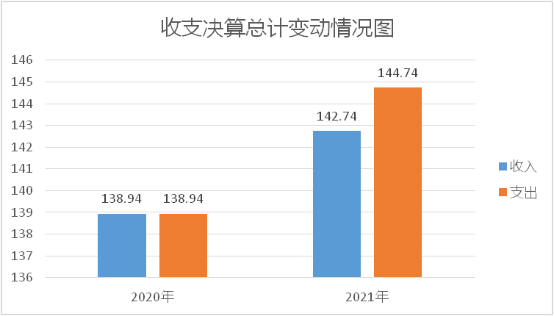
- 收入决算情况说明
2021年本年收入合计142.74万元，其中：一般公共预算财政拨款收入142.74万元，占100%；

（图2：收入决算结构图）（单位：万元）

三、支出决算情况说明
2021年本年支出合计144.74万元，其中：基本支出129.93万元，占89.77%；项目支出14.82万元，占10.23%。

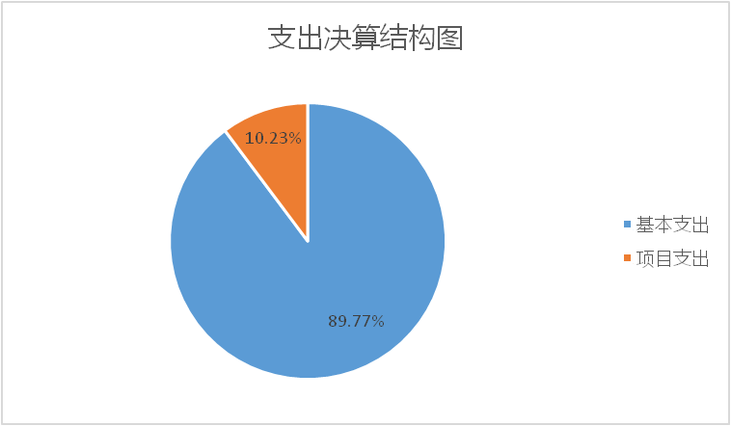
（图3：支出决算结构图）（单位：万元）

四、财政拨款收入支出决算总体情况说明
2021年度财政拨款收入总计142.74万元。与2020年相比，财政拨款收入总计增加3.8万元，增长2.73%。主要变动原因是项目增加。2021年度财政拨款支出总计144.74万元。与2020年相比，财政拨款支出总计增加5.8万元，增长4.17%。主要变动原因是项目增加。
（图4：财政拨款收、支决算总计变动情况）（单位：万元）

五、一般公共预算财政拨款支出决算情况说明

（一）一般公共预算财政拨款支出决算总体情况
2021年一般公共预算财政拨款支出144.74万元，占本年支出合计的100%。与2020年相比，一般公共预算财政拨款增加5.8万元，增长4.17%。主要变动原因是项目增加。
（图5：一般公共预算财政拨款支出决算变动情况）（单位：万元）

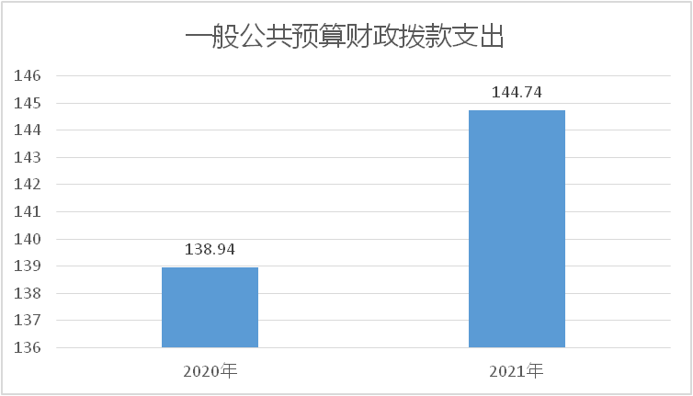

（二）一般公共预算财政拨款支出决算结构情况
2021年一般公共预算财政拨款支出144.74万元，主要用于以下方面:一般公共服务支出（201）支出122.6万元，占84.7%；社会保障和就业支出（208）支出9.4万元，占6.49%；卫生健康支出（210）4.31万元，占2.98%；住房保障支出（221）6.44万元，占4.45%,其他支出（229）支出2万元，占1.38%。
（图6：一般公共预算财政拨款支出决算结构）（单位：万元）
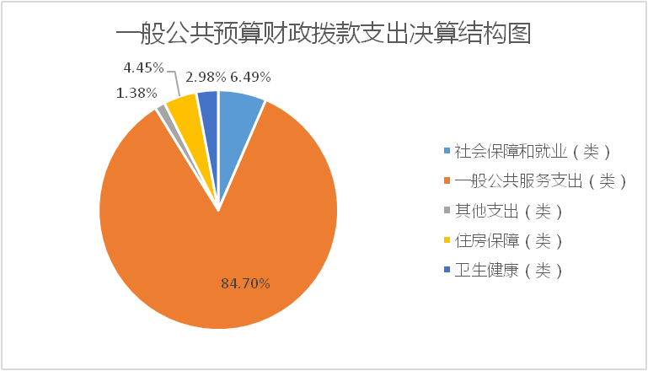

（三）一般公共预算财政拨款支出决算具体情况

2021年般公共预算支出决算数为144.74万元，完成预算100%。其中：
1.一般公共服务（201）群众团体事务（29）行政运行（01）: 支出决算为67.39万元，完成预算100%。
2.一般公共服务（201）群众团体事务（29）事业运行（50）: 支出决算为42.39万元，完成预算100%。
3.一般公共服务（201）群众团体事务（29）其他群众团体事务支出（99） : 支出决算为12.82万元，完成预算100%。
4.社会保障和就业支出（208）行政事业单位养老支出（05）机关事业单位基本养老保险缴费支出（05）: 支出决算为6.27万元，完成预算100%。
5.社会保障和就业支出（208）行政事业单位养老支出（05）机关事业单位职业年金缴费支出（06）: 支出决算为3.13万元，完成预算100%。
6.卫生健康（210）行政事业单位医疗（11）行政单位医疗（01）:支出决算为2.06万元，完成预算100%。
7.卫生健康（210）行政事业单位医疗（11）事业单位医疗（02）: 支出决算为2.25万元，完成预算100%。
8.住房保障支出(221) 住房改革支出(02) 住房公积金(01): 支出决算为6.44万元，完成预算100%。
9.其他支出(229) 其他支出(99) 其他支出(01): 支出决算为2万元，完成预算100%。

六、一般公共预算财政拨款基本支出决算情况说明
2021年一般公共预算财政拨款基本支出129.93万元，其中：
人员经费122.05万元，主要包括：基本工资、津贴补贴、奖金、伙食补助费、绩效工资、机关事业单位基本养老保险缴费、职业年金缴费、其他社会保障缴费、其他工资福利支出、离休费、退休费、抚恤金、生活补助、医疗费补助、奖励金、住房公积金、其他对个人和家庭的补助支出等。
日常公用经费7.87万元，主要包括：办公费、印刷费、咨询费、手续费、水费、电费、邮电费、取暖费、物业管理费、差旅费、因公出国（境）费用、维修（护）费、租赁费、会议费、培训费、公务接待费、劳务费、委托业务费、工会经费、福利费、公务用车运行维护费、其他交通费、税金及附加费用、其他商品和服务支出、办公设备购置、专用设备购置、信息网络及软件购置更新、其他资本性支出等。

七、“三公”经费财政拨款支出决算情况说明

（一）“三公”经费财政拨款支出决算总体情况说明
2021年“三公”经费财政拨款支出决算为0万元。

（二）“三公”经费财政拨款支出决算具体情况说明
2021年“三公”经费财政拨款支出决算中，因公出国（境）费支出决算0万元；公务用车购置及运行维护费支出决算0万元；公务接待费支出决算0万元。具体情况如下：

（图7：“三公”经费财政拨款支出结构）
1.因公出国（境）经费支出0万元，完成预算100%。全年安排因公出国（境）团组0次，出国（境）0人。
2.公务用车购置及运行维护费支出0万元,完成预算100%。
其中：公务用车购置支出0万元。全年按规定更新购置公务用车0辆，金额0元。截至2021年12月底，单位共有公务用车0辆。
公务用车运行维护费支出0万元。
3.公务接待费支出0万元，完成预算100%。
国内公务接待支出0万元。
外事接待支出0万元。

八、政府性基金预算支出决算情况说明
2021年政府性基金预算拨款支出0万元。
- 国有资本经营预算支出决算情况说明
2021年国有资本经营预算拨款支出0万元。

十、其他重要事项的情况说明

（一）机关运行经费支出情况
2021年，中国共产主义青年团四川省阿坝州茂县委员会机关运行经费支出7.87万元，较2021年增加2.98万元，增长60.94%，主要原因是经费增加。
（二）政府采购支出情况
2021年，中国共产主义青年团四川省阿坝州茂县委员会政府采购支出总额0万元。
（三）国有资产占有使用情况
截至2021年12月31日，中国共产主义青年团四川省阿坝州茂县委员会共有车辆0辆。
（四）预算绩效管理情况
根据预算绩效管理要求，我委在年初预算编制阶段，组织对2021年州级青年项目创业专项资金开展了预算事前绩效评估，对1个项目编制了绩效目标，预算执行过程中，选取1个项目开展绩效监控，年终执行完毕后，对1个项目开展了绩效目标完成情况自评。
我委按要求对2021年部门整体支出开展绩效自评，从评价情况来看，2021年我部门整体支出绩效评价自查自评结果良好，全年基本支出保证了部门的正常运行和日常工作的正常开展，绩效目标得到较好实现，绩效管理水平不断提高，绩效指标体系逐渐丰富和完善。
1.项目绩效目标完成情况。我委在 2021 年度部门决算中反映“2021年青年专项工作经费”1个项目绩效目标实际完成情况。“2021年青年专项工作经费”项目绩效目标完成情况综述。项目全年预算数 8万元，执行数为8万元，完成预算的100%。通过项目实施，进一步激发了青年的干事创业热情。
项目绩效目标完成情况表
(2021 年度)
项目名称 |  |  | 2021年青年专项工作经费
预算单位 |  |  | 共青团茂县委员会
预算执行情况(万元) | 预算数: |  | 8万元 | 执行数: | 8万元
预算执行情况(万元) | 其中-财政拨款: |  | 8万元 | 其中-财政拨款: | 8万元
预算执行情况(万元) | 其它资金: |  | 0万元 | 其它资金: | 0万元
年度目标完成情况 | 预期目标 |  |  | 实际完成目标
年度目标完成情况 | 进一步激发了青年的干事创业热情 |  |  | 进一步激发了青年的干事创业热情
绩效指标完成情况 | 一级指标 | 二级指标 | 三级指标 | 预期指标值(包含数字及文字描述) | 实际完成指标值(包含数字及文字描述)
绩效指标完成情况 | 项目完成指标 | 质量指标 | 发放次数 | >2次 | 一次性发放
绩效指标完成情况 | 项目完成指标 | 时效指标 | 发放时间 | 2021年 | 按时足额发放
绩效指标完成情况 | 效益指标 | 社会效益指标 | 拟达指标 | 进一步激发了基层领导干部的干事创业热情 | 实现了全年用通畅党政网使，稳定、安全 运行
绩效指标完成情况 | 满意度指标 | 满意度  指标 | 用户满意度 | >90% | 用户满意度100%
2.部门绩效评价结果。
本部门按要求对2021年部门整体支出绩效评价情况开展自评，《共青团茂县委员会2021年部门整体支出绩效评价报告》见附件（附件1）。

第三部分 名词解释

1.财政拨款收入：指单位从同级财政部门取得的财政预算资金。
2.事业收入：指事业单位开展专业业务活动及辅助活动取得的收入。
3.经营收入：指事业单位在专业业务活动及其辅助活动之外开展非独立核算经营活动取得的收入。
4.其他收入：指单位取得的除上述收入以外的各项收入
5.用事业基金弥补收支差额：指事业单位在当年的财政拨款收入、事业收入、经营收入、其他收入不足以安排当年支出的情况下，使用以前年度积累的事业基金（事业单位当年收支相抵后按国家规定提取、用于弥补以后年度收支差额的基金）弥补本年度收支缺口的资金。
6.年初结转和结余：指以前年度尚未完成、结转到本年按有关规定继续使用的资金。
7.结余分配：指事业单位按照事业单位会计制度的规定从非财政补助结余中分配的事业基金和职工福利基金等。
8、年末结转和结余：指单位按有关规定结转到下年或以后年度继续使用的资金。
9. 一般公共服务（201）群众团体事务（29）行政运行（01）: 人员工资、办公支出，保障日常工作开展。
10.一般公共服务（201）群众团体事务（29）事业运行（50）: 办公支出，保障日常工作开展。
11. 社会保障和就业支出（208）行政事业单位养老支出（05）机关事业单位基本养老保险缴费支出（05）: 职工养老保险经费。
12. 社会保障和就业支出（208）行政事业单位养老支出（05）机关事业单位职业年金缴费支出（06）: 职工职业年金。
13.卫生健康（210）行政事业单位医疗（11）行政事业单位医疗（01）:职工医疗保险。
14. 卫生健康（210）行政事业单位医疗（11）事业单位医疗（02）: 职工医疗保险。
15. 住房保障支出(221) 住房改革支出(02) 住房公积金(01): 职工住房公积金。
16. 其他支出(229) 其他支出(99) 其他支出(01):
17.基本支出：指为保障机构正常运转、完成日常工作任务而发生的人员支出和公用支出。
18.项目支出：指在基本支出之外为完成特定行政任务和事业发展目标所发生的支出。
19.经营支出：指事业单位在专业业务活动及其辅助活动之外开展非独立核算经营活动发生的支出。
20.“三公”经费：指部门用财政拨款安排的因公出国（境）费、公务用车购置及运行费和公务接待费。其中，因公出国（境）费反映单位公务出国（境）的国际旅费、国外城市间交通费、住宿费、伙食费、培训费、公杂费等支出；公务用车购置及运行费反映单位公务用车车辆购置支出（含车辆购置税）及租用费、燃料费、维修费、过路过桥费、保险费等支出；公务接待费反映单位按规定开支的各类公务接待（含外宾接待）支出。
21.机关运行经费：为保障行政单位（含参照公务员法管理的事业单位）运行用于购买货物和服务的各项资金，包括办公及印刷费、邮电费、差旅费、会议费、福利费、日常维修费、专用材料及一般设备购置费、办公用房水电费、办公用房取暖费、办公用房物业管理费、公务用车运行维护费以及其他费用。

第四部分 附件

附件1：

共青团茂县委员会
2021年部门整体支出绩效评价报告

一、部门（单位）概况
（一）机构组成
共青团茂县委员会下属二级单位1个，其中行政单位0个，参照公务员法管理的事业单位0个，其他事业单位1个。
纳入共青团茂县委员会2021年度部门决算编制范围的二级预算单位包括：
茂县青少年活动中心
（二）机构职能
1.完成县委和上级团委的工作部署和要求，结合我委实际，制定团的工作计划；定期召开各级团委会议，听取各团总支工作汇报和情况反映，布置、研讨和检查团的工作。
2.开展全县共青团员的思想教育。及时了解团员的思想动态，针对青年思想状况，研究教育内容、方法和途径，适时开展多种形式的行之有效的教育活动。注意抓好政治理论学习。深入开展爱国主义教育、大学生社会实践以及大学生社区服务活动。
3.抓好团的基础工作和团的组织建设，做好分工、明确职责。建立健全团内各项规章制度；做好团员发展和管理工作；负责全县团干部的培训和管理工作；定期对优秀团员、优秀团干部和先进团支部进行表彰，推动全县形成创优争先的良好风气；及时对违纪团员进行教育和处理。
4.通过调查研究和认真总结，及时推广先进集体和先进个人的经验，及时发现和掌握学生思想上倾向性的问题。不断研究新情况，解决新问题，探索新规律。
5.维护青少年的正当权益。
6.指导乡镇团体开展工作。依据上级有关规定，负责全县团员团费的收缴、管理和使用。
7.配合县委抓好青少年党建工作，做好优秀团员入党的推荐工作。
（三）人员概况
总编制6名,其中:行政编制0名,参照公务员法管理的事业编制3名，事业编制3名。现有在职人员总数6名，其中：参照公务员法管理的事业编3名，事业人员3名。
二、部门财政资金收支情况
（一）部门财政资金收入情况
2021年本年收入合计144.75万元，其中：一般公共预算财政拨款收入144.75万元。
（二）部门财政资金支出情况
2021年一般公共预算财政拨款支出144.75万元。
1.本年财政拨款支出按功能科目分类包括：一般公共服务支出122.6万元；社会保障和就业支出9.4万元；卫生健康支出4.31万元；住房保障支出6.44万元；其他支出2万元。
2.本年财政拨款支出按经济科目分类包括：工资福利支出122.05万元；商品和服务支出22.44万元；对家庭和个人补助0.26万元。
3.本年财政拨款支出按支出性质分类包括：1.基本支出129.93万元（其中：人员经费122.06万元；日常公用经费7.87万元）；2.项目支出14.82万元。
三、部门整体预算绩效管理情况
（一）部门预算管理
我单位严格按照县级部门预算编制通知和有关要求，按时完成基础库、项目库报送工作，按时完成2022年预算编制工作，并按时提交部门预算草案。按规定编制政府采购预算，预算编制全面、科学。2021年部门决算、绩效目标填报及年末结余结转都是严格按照县财政局的要求认真完成。
（二）结果应用情况
财政拨款支出主要用于保障我单位机构正常运转、完成日常工作任务以及承担本单位事业发展相关工作。 基本支出，是用于保障事业单位等机构正常运转的日常支出，包括基本工资、津贴补贴等人员经费以及办公费、印刷费、水电费、办公设备购置等日常公用经费。
按支出功能分类主要用于以下方面：一般公共服务，社会保障和就业，卫生健康、住房保障等支出。
我单位认真执行中央八项规定，严格控制三公经费支出。2021年我单位未发生三公经费费用支出。我单位严格执行《茂县县级财政专项资金绩效分配管理暂行办法》进行绩效分配制度。严格按照用款计划，分月、季度执行，按照项目资金管理办法实行专款专用。
四、评价结论及建议
（一）评价结论
我单位自评得分85分。按照预算法按时完成预决算编制。在执行过程中有计划进行资金申报使用，完善资金管理及内部控制制度，确保资金安全，做到账款、账账、账实相符。
（二）存在问题
由于人员配备不够，对单位资金安排、使用、核算上存在不很合理现象，导致财务工作由滞后等情况。
（三）改进建议
在今后工作中，进一步提高工作效率，保障资金安全，更好地完成本职工作。

附件2：

部门预算项目支出绩效自评报告
（团县委2021年项目）
一、基本情况
（一）项目概况
1.根据茂财预金【2021】07022号文件，安排我单位青年专项工作经费8万元；根据茂财预金【2021】00137号文件，安排我单位2021年度专项工作经费24万元；根据茂财预金【2021】12009号文件，安排我单位文旅大会专项工作经费5万元，2021年共3个项目。
2.在项目实施过程中严格按照规定使用资金，做到专款专用，严禁虚报、挤占、挪用，无违反规定的行为发生。
3.资金均用于青少年宫提升建设、青年活动经费、文旅大会、西部计划补助等工作经费。
二、评价工作开展情况
组织相关人员整理相关资料，查阅财务资料，细化绩效目标等，开展绩效自评相关工作。
三、综合评价结论
项目已按申报内容完成相关绩效目标，项目进度已完成100%；项目申报内容与实际相符，申报目标合理可行。
四、绩效评价分析
（一）项目绩效目标。
1.项目主要内容。开展常规志愿服务宣传活动，青少年宫提升建设、青年活动经费、文旅大会、西部计划补助等方面的工作。
2.项目已按批复内容完成相关绩效目标，项目进度已完成100%。
3.项目申报内容与实际相符，申报目标合理可行。
（二）项目管理情况。
项目单位财务管理制度健全，严格执行财务管理制度，账务处理及时，会计核算规范。资金支付范围、支付标准、支付进度、支付依据等合规合法。
（三）项目产出情况。通过以上三个项目实施，围绕常规志愿服务宣传活动，累计发送志愿宣传资料5万余份。
（四）项目效益情况。
我单位严格按项目内容进行资金成本控制管理使用，资金管理使用得当，积极开展志愿服务宣传活动，青年活动座谈会等工作，受到群众一致好评，项目预期目标全面完成。
五、存在主要问题
预算绩效考核指标的设定需要提升，要更加科学化、合理化。
六、相关措施建议
建议本级财政部门能够加大项目资金的支持力度，以确保该项工作及时有效的开展、进行。

第五部分 附表

一、收入支出决算总表
二、收入决算表
三、支出决算表
四、财政拨款收入支出决算总表
五、财政拨款支出决算明细表
六、一般公共预算财政拨款支出决算表
七、一般公共预算财政拨款支出决算明细表
八、一般公共预算财政拨款基本支出决算表
九、一般公共预算财政拨款项目支出决算表
十、一般公共预算财政拨款“三公”经费支出决算表
十一、政府性基金预算财政拨款收入支出决算表
十二、政府性基金预算财政拨款“三公”经费支出决算表
十三、国有资本经营预算财政拨款支出决算表
十四、国有资本经营预算财政拨款支出决算表

